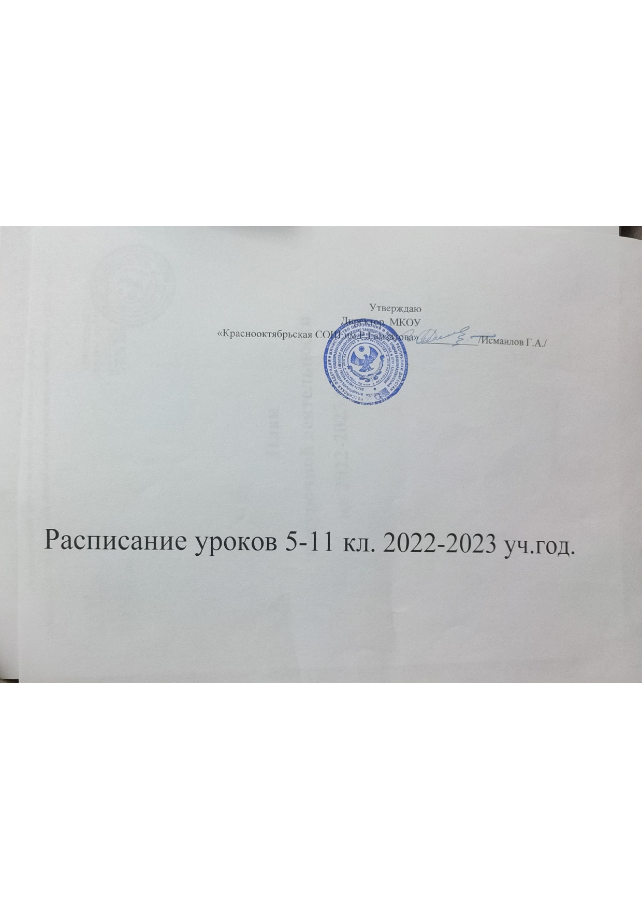

|  |  |  |  |  |  |  |  |  |  |  |  |  |
| --- | --- | --- | --- | --- | --- | --- | --- | --- | --- | --- | --- | --- |
|  |  | 5 «А» | 5 «Б» | 5 «В» | 5 «Г» | 5 «Д» | 6 «А» | 6 «Б» | 6«В» | 7 «А» | 7 «Б» | 7 «В» |
| Понедельник |  | Разг. о важн. | Разг. о важн. | Разг. о важн. | Разг. о важн. | Разг. о важн. | Разг. о важн. | Разг. о важн. | Разг. о важн. | Разг. о важн. | Разг. о важн. | Разг. о важн. |
| 1 | Технолог.9 | Физ-ра | Англ. Яз. 16 | Русс. Яз. 11 | Математ 1 | Географ 7 | Математ 10 | Технология б. | Биология 25 | Физика 21 | Англ. Яз.26 |
| 2 | ОДНКНРт/р | Матем 24 | Родн.яз.22/9 | Англ. Яз. 17 | Русс. Яз. 11 | Рус.яз.27 | Технология б. | Географ 8 | Географ 7 | Биология 25 | Физика 21 |
| 3 | Родн.яз.20/б | Русск.яз.27 | История к/и | Математ 1 | Литерат 11 | Математ 10 | Англ. Яз. 16 | Русс. Яз. 28 | Родн.яз.19/к/з | Род. Яз. 22/к/з | История т/р |
| 4 | Русск.яз.18 | Технолог.9 | Русс. Яз. 11 | История к/и | Англ. Яз. 25 | Литерат 27 | ИЗО 7 | Матем 10 | Англ. Яз. 26 | Русс. Яз. 17 | Математ 1 |
| 5 | Музыка 9 | Литерат 27 | Математ 1 | Физ-ра |  | Физ-ра | Русс. Яз. 11 | Англ. Яз. 17 | Физ-ра | Математ 24 | Общество 22 |
| 6 |  |  |  |  |  | Англ.яз 16 | Литерат 11 |  |  |  | Музыка 9 |
| Вторник | 1 | Матем 24 | Физ-ра | Родн.яз.22/ | Математ 1 | Русс. Яз. 11 | Родн.яз.20/к/з | Родн.яз.19/к/з | Математ 10 | История 25 | Географ 7 | Физика 21 |
| 2 | КТНД 7 | Русск.яз.27 | Физ-ра | Англ. Яз. 22 | Литерат 11 | История 2 | Физ-ра | Родн.яз.19/ | Математ 1 | Физ-ра | Географ 8 |
| 3 | Русс. яз.18 | Биология 8 | Музыка 9 | Физ-ра | Математ 1 | Физ-ра | Русс. Яз. 11 | Русс. Яз. 28 | Информ. 26 | Математ 24 | Физ-ра |
| 4 | Англ. яз 7 | Матем 24 | Технолог 9 | Русс. Яз. 11 | Физ-ра | Русс. Яз. 27 | Математ 10 | Физ-ра | Технология 23 | История 25 | Русс. Яз. 18 |
| 5 | ИЗО 7 | История к/и | Математ 1 | Литерат 11 | Англ. Яз. 16 | Математ 10 | Музыка 9 | Англ. Яз.25 | Русс. Яз. 27 | Русс. Яз. 17 | Технология 28 |
| 6 |  | Литерат 27 | Литерат 11 |  |  |  |  | Музыка 9 | Биология 25 | Технология 21 | Математ 1 |
| 7 |  |  |  |  |  |  |  |  |  |  | ИЗО 7 |
| Среда | 1 | Биология 8 | Родн.яз.22/б. | Математ 1 | Родн.яз.20/б. | ИЗО 7 | Математ 10 | Русс. Яз. 11 | Родн.яз.19/к/з | Физика 21 | Русс. Яз. 17 | Литерат 18 |
| 2 | Физ-ра | Географ 7 | Русс. Яз. 11 | ОДНКНРт/р | Физ-ра | Русс. Яз. 27 | История 10 | Физ-ра | Математ 1 | Физика 21 | Род. Яз. 22/ |
| 3 | Русс. яз. 18 | Русск.яз.27 | Литерат 11 | Физ-ра | Географ 8 | Физ-ра | Географ 7 | Литерат 28 | Родн.яз.19/к/з | Род. Яз. 22/к/з | Биология 25 |
| 4 | Математ. 24 | Англ. Яз т/р | Технология 9 | Математ 1 | Русс. Яз. 11 | Родн.яз.20/к/з | Родн.яз.19/к/з | Русс. Яз. 28 | Русс. Яз. 27 | Общество 23 | Русс. Яз. 18 |
| 5 | Родной яз. 20/б | ИЗО 7 |  | Русс. Яз. 11 | Математ 1 | Литерат 27 |  | Математ 10 | Англ. Яз. 23 | Математ 24 | Англ. Яз. 17 |
| 6 | Литерат 18 | Литерат 27 |  |  | Музыка 9 | Технолог б. |  | ИЗО 7 | Общество 2 |  | Математ 1 |
| 7 |  |  |  |  |  |  |  |  | Физ-ра |  |  |
| Четверг | 1 | Матем 24 | Технолог. 9 | Англ яз. 16 | ИЗО 7 | Биология 8 | Математ 10 | Русс. Яз. 11 | Родн.яз.19/к/з | Русс. Яз. 27 | Биология 25 | Физ-ра |
| 2 | История к/и | Матем 24 | Биолог 8 | КТНД т/р | Математ 1 | Русс. Яз. 27 | Литерат 11 | Математ 10 | Физ-ра | Англ. Яз. 26 | История 23 |
| 3 | Русс. Яз.18 | Англ. Яз 25 | ОДНКНР т/р | Русс. Яз. 11 | Технолог. 9 | Информ. 26 | Математ 10 | Технология б. | Физика 21 | Русс. Яз. 17 | Математ 1 |
| 4 | Информ. 26 | ОДНКНР т/р | Математ 1 | Технолог.9 | Русс. Яз. 11 | Литерат 27 | История 26 | История к/и | Англ. Яз. 25 | Литерат 17 | Географ 8 |
| 5 | Англ. Яз 17 | Физ-ра | Русс. Яз. 11 | Математ 1 | Родн.яз.19/20 | Технолог б. | Биология 25 | Русс. Яз. 28 | ИЗО 7 | Информ. 26 | Русс. Яз. 18 |
| 6 |  | Биология 8 | Литерат 11 |  | История к/и | Англ. Яз. 16 | Общество т/р |  | Математ 1 | Физ-ра |  |
| 7 |  |  |  |  |  |  |  |  |  | ИЗО 7 |  |
| Пятница | 1 | Литер 18 | Матем 24 | История к/и | Русс. Яз. 11 | Технолог.9 | Биология 25 | Англ. Яз. 16 | Биология 8 | Математ 1 | Англ. Яз. 26 | Род. Яз. 22/20 |
| 2 | Технолог 9 | Англ. Яз 26 | Русс. Яз. 11 | Математ 1 | Родн.яз.19/20 | История 7 | Математ 10 | Литерат 28 | Русс. Яз. 27 | Математ 24 | Русс. Яз. 18 |
| 3 | Математ 24 | Русск.яз.27 | Физ-ра | Англ. Яз. 9 | История к/и | Англ. Яз. 16 | Физ-ра | Русс. Яз. 28 | Географ 7 | Биология 25 | Литерат 18 |
| 4 | Физ-ра | Музыка.9 | Географ 7 | Литерат 11 | Математ 1 | Русс. Яз. 27 | Технология б. | Англ. Яз.23 | История 10 | Русс. Яз. 17 | Англ. Яз. 26 |
| 5 | История к/и | Родн.яз.22/19 | ИЗО 7 | Родн.яз.20/19 | Англ. Яз. 17 |  | Русс. Яз. 11 | Математ 10 | Литерат 27 | Математ 24 | Математ 1 |
| 6 |  |  | Математ 1 | Музыка 9 | Русс. Яз. 11 |  |  |  |  |  |  |
| 7 |  |  |  |  |  |  |  |  |  |  |  |
| Суббота | 1 | Англ. Яз | КТНД 18 | КТНД т/р | Литерат 11 | Математ 1 | Математ 10 | Биология 25 | Литерат 28 | Литерат 27 | Географ 7 | Русс. Яз. 18 |
| 2 | Физ-ра | Математ 24 | Физ-ра | Технолог.9 | КТНД т/р | Русс. Яз. 27 | Литерат 11 | Общество к/и | Математ 1 | Англ. Яз. 26 | Биология 25 |
| 3 | Русс. Яз. 18 | Русск.яз.27 | Англ. Яз. 16 | Географ 8 | ОДНКНР т/р | ИЗО 7 | Русс. Яз. 11 | Математ 10 | Технология 9 | Физ-ра | Информ. 26 |
| 4 | Математ 24 | История к/и | Русс. Яз. 11 | Биология 8 | Физ-ра | Музыка 9 | Англ. Яз. 16 | Физ-ра | Информ. 26 | История 2 | Математ 1 |
| 5 | Географ 8 |  | Математ 1 | История к/и | Литерат 11 | Общество 2 | Математ 10 | Русс. Яз. 28 | Русс. Яз. 27 | Литерат 17 | Технология 9 |
| 6 | Литер 18 |  |  | Математ 1 |  | Родн.яз.20/к/з | Родн.яз.19/к/з | История к/и | Музыка 9 | Технология 25 | Физ-ра |
| 7 |  |  |  |  |  |  |  |  |  | Музыка 9 |  |

|  |  |  |  |  |  |  |  |  |  |  |
| --- | --- | --- | --- | --- | --- | --- | --- | --- | --- | --- |
| 7 «Г» | 8«А» | 8«Б» | 8 «В» | 8 «Г» | 9 «А» | 9 «Б» | 9«В» | 9 «Г» | 10 | 11 |
| Разг. о важн. | Разг. о важн. | Разг. о важн. | Разг. о важн. | Разг. о важн. | Разг. о важн. | Разг. о важн. | Разг. о важн. | Разг. о важн. | Разг. о важн. | Разг. о важн. |
| Русс. Яз. 18 | Русс. Яз. 28 | Математ 24 | Общество 23 | История т/р | Математ 2 | ОБЖ к/з | Русс. Яз. 17 | Литерат 27 | Биология 8 | Общество к/и |
| Математ 1 | Физ-ра | Литерат 28 | Русс. Яз. 18 | Математ 2 | История 23 | Англ. Яз. 16 | Математ 10 | Информ. Т.Р. | Общество к/и | Англ. Яз. 26 |
| Физика 21 | Информ. 26 | Географ 7 | Биология 25 | Математ 2 | Общество 23 | Математ 24 | Географ 8 | Физ-ра | Физ-ра | Физ-ра |
| Род. Яз. 20/22 | История т/р | Русс. Яз. 28 | Математ 2 | Физика 21 | Физ-ра | Химия 23 | Англ. Яз. 16 | Географ 8 | Математ 24 | ОБЖ к/з |
| Географ 8 | Род. Яз. 19/к/з | Физика 21 | Англ. Яз. 16 | Род. Яз. 20/к/з | Информ. Т.Р. | Географ 7 | Общество 2 | Математ 10 | Литерат 28 | Право к.и. |
| Англ. Яз. 25 | Географ 8 | Истор. Даг. к/и | Физ-ра | Информ. 26 | Род. Яз. 20/т/р |  | Род. Яз. 19/17 | Род. Яз. 22/т/р | Физика 21 | Литерат 27 |
| Русс. Яз. 18 | Общество т/р | Русс. Яз. 28 | Англ. Яз. 16 | Технология 9 | Математ 2 | Общество к/и | Русс. Яз. 17 | Химия 23 | Географ 8 | Русс. Яз. 27 |
| Музыка 9 | Математ 21 | Англ. Яз. 16 | Литерат 18 | Химия 23 | Русс. Яз. 28 | Математ 24 | Литерат 17 | Математ 10 | Англ. Яз. 26 | Биология 25 |
| Технология 17 | Биология 25 | Биология 23 | Географ 7 | Математ 2 | Физика 21 | Англ. Яз. 16 | Математ 10 | Русс. Яз. 27 | Информ. Т.Р. | История к/и |
| Математ 1 | Технология б. | Литерат 28 | Математ 2 | История т/р | Англ. Яз. 16 | Русс. Яз. 17 | Географ 8 | Физика 21 | Физ-ра | Физ-ра |
| Литерат 18 | Род. Яз. 19/к/з | Математ 24 | Физ-ра | Род. Яз. 20/к/з | Биология 8 | Химия 23 | Информ. Т.Р. | История 2 | История к/и | Физика 21 |
| Род. Яз. 20/7 | Физика 21 | Физ-ра |  | Общество т/р | Химия 23 | История к/и | Физ-ра | Англ. Яз. 16 | Математ 24 | Математ 24 |
|  |  |  |  | Биолог 8 |  | Информ. Т.Р. |  |  |  |  |
| Биология 25 | Литерат 28 | Биология 23 | Физ-ра | Англ. Яз. 16 | Математ 2 | Общество к/и | История 26 | Литерат 27 | Математ 24 | Информ. Т.Р |
| Русс. Яз. 18 | Русс. Яз. 28 | Химия 23 | Математ 2 | Биолог 8 | ОБЖ к/з | Математ 24 | Биология 25 | Информ. Т.Р. | Англ. Яз. 17 | История к/и |
| Математ 1 | Математ 21 | Физ-ра | Информ. 26 | Математ 2 | Англ. Яз. 16 | История к/и | Математ 10 | Общество 17 | История к/и | Математ 24 |
| Информ. 26 | Англ. Яз. 16 | Географ 7 | Математ 2 | Географ 8 | Физ-ра | Род. Яз. 22/17 | Физика 21 | Математ 10 | Род. лит к/и | Экология 25 |
| История т/р | Истор. Даг. к/и | Англ. Яз. 16 | Музыка 9 | Русс. Яз. 18 | Русс. Яз. 28 | Биология 8 | ОБЖ к/з | Биология 25 | Физ-ра | Физ-ра |
| Общество т/р | Физ-ра | Математ 24 | Род. Яз. 20/к/з | Физ-ра | Литерат 28 | Физ-ра | Литерат 17 | Англ.яз.16 | Химия 23 | Биология 25 |
|  |  |  |  |  |  |  |  |  |  | Англ.яз. 17 |
| Математ 1 | История т/р | Род. Яз. 22/20 | История 2 | Русс. Яз. 18 | Литерат 28 | Физика 21 | Русс. Яз. 17 | Химия 23 | Общество к/и | Информ. Т.Р |
| Русс. Яз. 18 | Русс. Яз. 28 | История 2 | Физика 21 | ОБЖ к/з | Информ. Т.Р. | Англ. Яз. 16 | Род. Яз. 19/17 | Биология 25 | Даг. Лит. 20 | Род. Яз. 22 |
| История 22 | Англ. Яз. 16 | Математ 24 | Род. Яз. 20/к/з | Истор. Даг. к/и | Географ 7 | Биология 8 | Общество 2 | Русс. Яз. 27 | Русс. Яз. 28 | Химия 23 |
| Физ-ра | Математ 21 | Технол. Б. | Русс. Яз. 18 | Англ. Яз. 16 | Обществ. 2 | Географ 7 | Химия 23 | Математ 10 | Литерат 28 | Математ 24 |
| Англ. Яз. 22 | Химия 23 | Физика 21 | Истор. Даг. к/и | Музыка 9 | Англ. Яз. 16 | Математ 24 | Математ 10 | ОБЖ к/з | История к/и | Рус.яз 27 |
| ИЗО 7 | Литерат 28 | Информ. 26 | Химия 23 | Литерат 18 | Род. Яз. 20/т/р | Литерат 17 |  | Род. Яз. 22/т/р | Математ 24 | Литерат 27 |
|  | Музыка 9 | Физ-ра |  |  |  |  |  |  | Астрономия 21 |  |
| Физ-ра | Физ-ра | Химия 23 | Математ 2 | Физика 21 | Русс. Яз. 28 | Русс. Яз. 17 | Математ 10 | Обществ. 19 | ОБЖ к/з | Русс. Яз. 27 |
| Географ 8 | Англ. Яз. 16 | Род. Яз. 22/к/з | Физика 21 | Физ-ра | Математ 2 | Литерат 17 | Биология 25 | Физ-ра | Химия 23 | Экономика к/и |
| Математ 1 | Математ 21 | История 2 | ОБЖ к/з | Математ 2 | Биология 17 | Род. Яз. 22/8 | Информ. Т.Р. | Математ 10 | Англ. Яз. 26 | Химия 23 |
| Биология 25 | Род. Яз. 19/к/з | Русс. Яз. 28 | Литерат 18 | Род. Яз. 20/к/з | Математ 2 | Математ 24 | Англ. Яз. 16 | Географ 8 | Физика 21 | Общество к/и |
| Англ. Яз. 25 | ОБЖ к/з | Музыка 9 | Русс. Яз. 18 | Химия 23 | Литерат 28 | Физ-ра | Физ-ра | Физика 21 | Биология 8 | Даг. Лит. 2 |
| Физика 21 | Биология 25 | Англ. Яз. 16 | История 2 | Литерат 18 | Химия 23 |  | Род. Яз. 19/ | Литерат 27 | Русс. Яз. 28 | Математ 24 |
|  |  |  |  |  |  |  |  |  |  |  |
| Физ-ра | Физика 21 | Математ 24 | Математ 2 | Географ 8 | История 23 | Информ. Т.Р. | Литерат 17 | Англ. Яз. 16 | Общество к/и | Род. Яз. 22 |
| Литерат 17 | Географ 8 | ОБЖ к/з | Химия 23 | Англ. Яз. 16 | Математ 2 | Род. Яз. 22/17 | История 18 | Математ 10 | Русс. Яз. 28 | Физика 21 |
| Математ 1 | Химия 23 | Общество 23 | Биология 25 | Математ 2 | Род. Яз. 20/к/з | Русс. Яз. 17 | Физика 21 | Род. Яз. 22/к/з | Литерат 28 | Математ 24 |
| Технология 23 | Математ 21 | Род. Яз. 22/к/з | Географ 7 | Русс. Яз. 18 | Физ-ра | Литерат 17 | Математ 10 | Русс. Яз. 27 | Род. Яз 28 | Инд.проект т.р |
| Русс. Яз. 18 | Информ. 26 | Биология 23 | Род. Яз. 20/к/з | Физ-ра | Географ 7 | Физика 21 | Англ. Яз. 16 | Физ-ра | Математ 24 | Англ. Яз. 25 |
|  |  |  | Англ. Яз. 16 |  | Физика 21 | Математ 24 | Химия 23 | История 2 | Географ 8 | Литерат 27 |
|  |  |  | Технология 25 |  |  | Физ-ра | Физ-ра |  |  |  |